东北大学2022年硕士研究生招生考试
考试大纲
科目代码：831； 科目名称：普通化学
一、考试性质
普通化学为环境科学与工程专业硕士生入学考试的业务课。考试对象为参加环境科学与工程专业2022年全国硕士研究生入学考试的准考考生。
二、考试形式与考试时间
（一）考试形式：闭卷，笔试。
（二）考试时间：180分钟。
三、考查要点
（一） 原子结构与分子结构
1核外电子运动状态的描述
2多电子原子结构和周期系
3化学键和键参数
4分子的形成与分子结构
5分子间的相互作用
（二） 物质的聚集状态
1物质的聚集状态与相
2气体
3液体和溶液
4固体
（三） 化学热力学初步
1热力学第一定律
2反应热
3化学反应的方向
4化学反应的限度——化学平衡
（四） 水溶液与离子平衡
1稀溶液的依数性
2酸碱平衡
3多相离子平衡
4配位平衡
（五） 氧化还原反应与电化学
1氧化还原反应与原电池
2电极电势与电池电动势
3电极电势的与电池电动势的应用
4电解
5常见的化学电池——化学电源、腐蚀电池
（六） 化学反应速率
1化学反应速率及其表示方法
2反应速率理论
3浓度、温度、催化剂对化学反应速率的影响
4影响多相反应速率的因素
5化学反应速率与化学平衡原理综合应用的基本思路
（七） 分析方法及应用（一般了解）
（八） 单质与无机化合物
1金属元素的物理、化学性质通性
2氧化物酸碱性、水解性
3金属元素及化合物的氧化还原性、重要盐类的性质
4非金属单质和化合物的物理、化学性质
5非金属元素含氧酸的酸性及其盐的氧化还原性
（九） 有机化合物（一般了解）
（十） 现代化学研究进展（一般了解）
四、计算器使用要求
本科目需要使用计算器
附件1：试题导语参考
- 判断题（共40分，20小题，每题2分）
- 简答题（共35分，5小题，每题7分）
- 计算题（共75分，7小题，每题10-15分）
注：试题导语信息最终以试题命制为准
附件2：参考书目信息
马家举主编，普通化学（第二版），化学工业出版社，2012.5
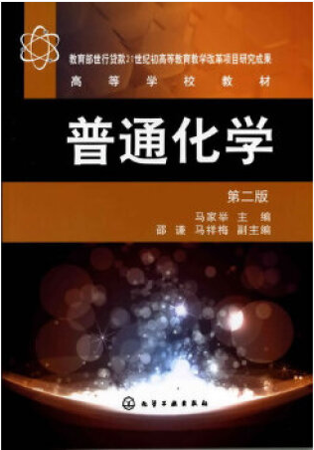

附件3：样题
